Отдел образования

Жаксынского района

Островская средняя школа

**Отчет**

**по акции «Казахстан-территория доброты»**

**апрель 2018 г.**

Каждый понедельник на общешкольной линейке участники акции Республиканской детской инициативы «Қазақстан – мейірімділік мекені»- «Казахстан – территория доброты» сообщают краткую информация о проведенных мероприятиях.

2-6 апреля прошла акция «Скворцы прилетели!» - изготовление и

развешивание скворечников для птиц. Мальчики 9 «Б» класса, Копылов Денис и Сыздыков Руслан под руководством учителя технологии Хасенова Д.А. изготовили 3 скворечника. Скворечники прикрепили в школьном парке.

Учащиеся 7 «Б» класса Барт Данил и Копылов Сергей помогали пенсионерке Пермяковой Зинаиде Андреевне в очистке помещения от мусора для домашней птицы.

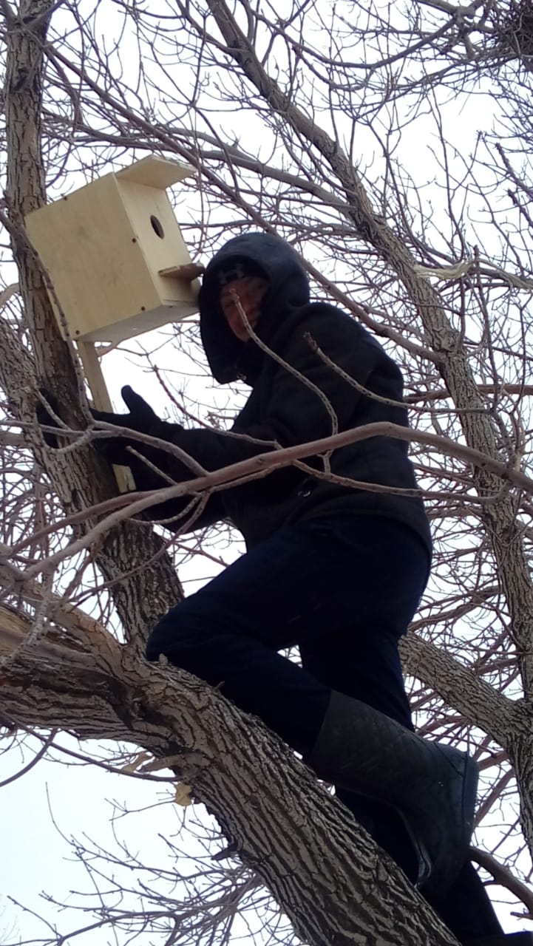 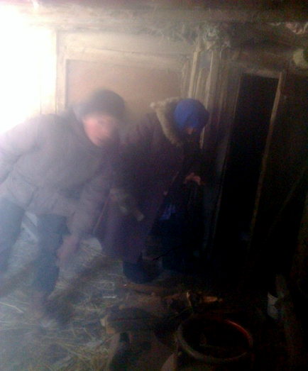

Учащиеся 8 «А» класса Жетписбай Марат и Бектасов Жангельды оказали помощь пенсионерке Саускановой Т.З. в очистке двора ото льда. В этот день был завоз газовых баллонов и ребята помогли в доставке газа к машине и в домашнее помещение.

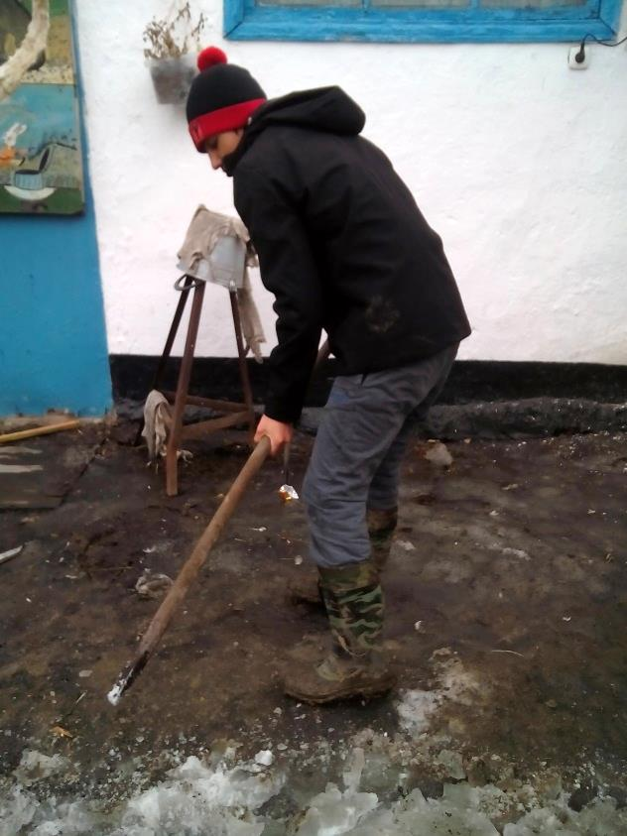 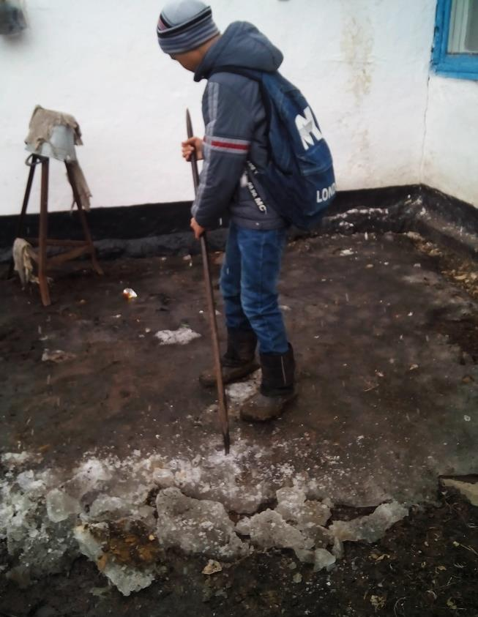

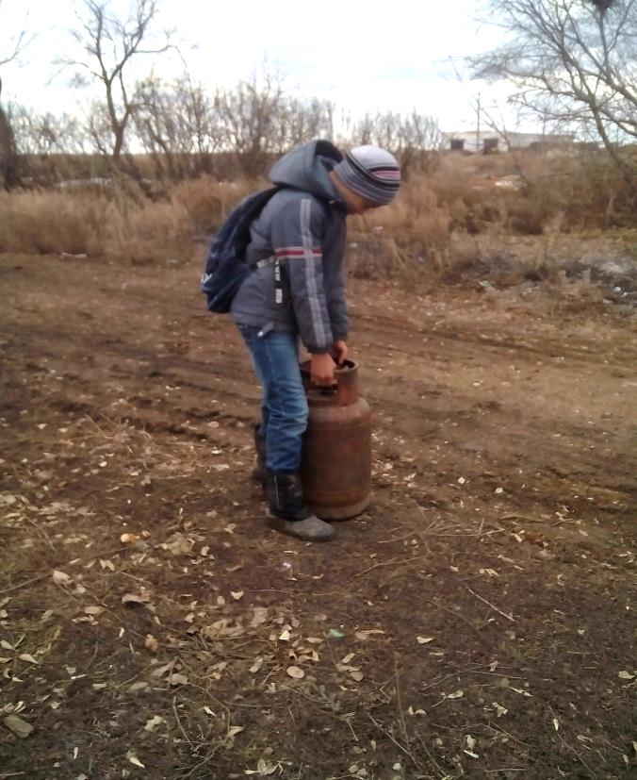

Республиканская акция «Казахстан – территория доброты» продолжается.

**Директор школы Г. Мухамбетжанова**

Исп. Н.Г. Кулик

Тел. 31-7-06